规格参数查询接口
编写人 | smallming
接口定义 | /backend/itemParam/selectItemParamAll
接口名称 | 规格参数查询
接口说明 | 本接口用于查询规格参数，规格参数对应数据库表格是：tb_item_param。本查询是查询全部数据，无分页要求。因为规格数据数量有明确显示。一般不超过商品类型数量。
参数说明
  含义 | 必填 | 参数名 | 类型
  请求方式 |  |  | get
返回值 | {  "status": 200,  "msg": "OK",  "data": [{  "id": 1,  "itemCatId": 3,  "paramData": "[{\"group\":\"组名1\",\"params\":[\"组员1\",\"组员2\"]}]",  "created": "2015-04-03 02:21:22",  "updated": "2015-04-03 02:21:22"  }]  }
返回实例 | 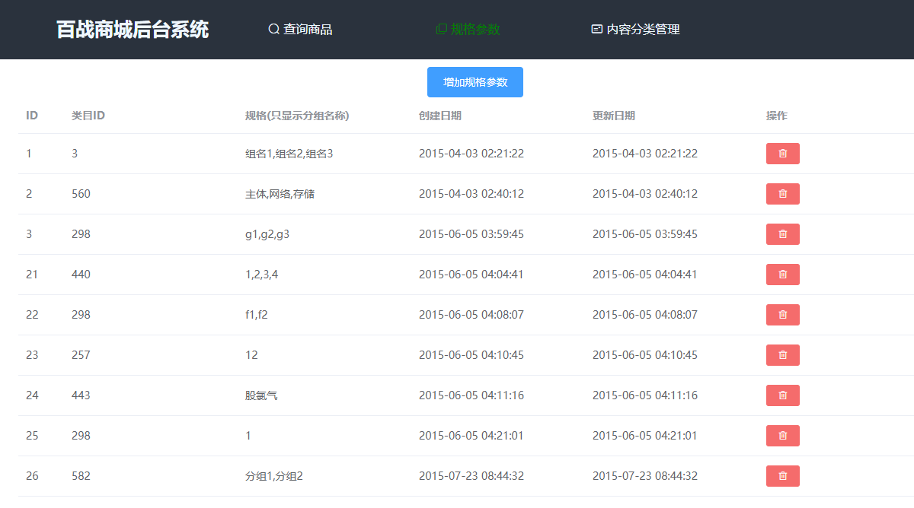
解释说明 | 成功  status 200  data 要显示的数据集合  失败  status 400

2.根据父类目查询所有子类目接口

编写人 | smallming
接口定义 | /backend/itemCategory/selectItemCategoryByParentId
接口名称 | 根据父类目查询所有子类目
接口说明 | 根据商品类型主键，查询对应商品类型的所有子商品类型。  访问的表格是 tb_item_cat。这个表格描述当前系统中的商品类型。  顶级商品类型的父类型ID=0。  如： 手机类型[移动设备、手机]
参数说明
  含义 | 必填 | 参数名 | 类型
  请求方式 |  |  | post
  类目id | 是 | id | Long | 默认值 0
返回值 | {  "status": 200,  "msg": "OK",  "data": [{  "id": 1,  "parentId": 0,  "name": "图书、音像、电子书刊",  "status": 1,  "sortOrder": 1,  "isParent": true,  "created": "2014-10-15T10:31:55.000+0000",  "updated": "2014-10-15T10:31:55.000+0000",  "leaf": false // 是否是叶子节点  }]  }
返回实例 | 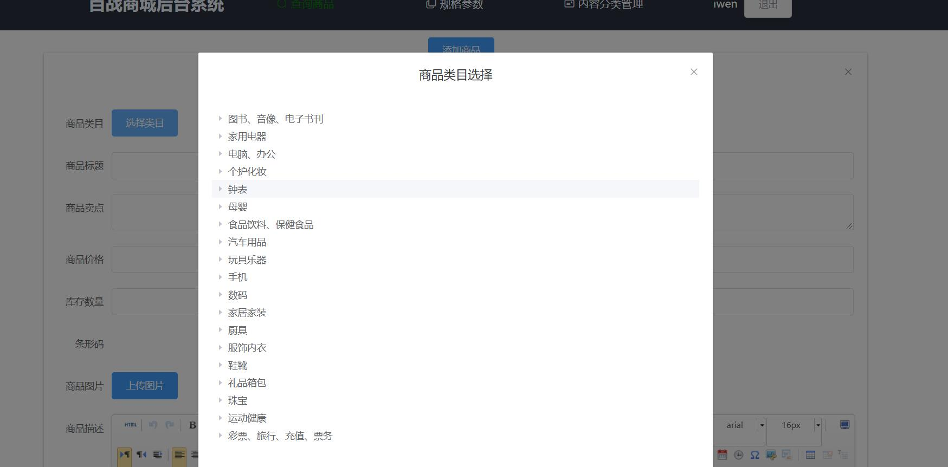
解释说明 | 返回结果中leaf说明当前节点是否为叶子节点。如果是leaf=true，如果不是leaf=false

3.判断商品类目是否已经添加过规格参数接口
编写人 | smallming
接口定义 | /backend/itemParam/selectHaveParam
接口名称 | 判断商品分类是否已经添加过规格参数
接口说明 | 在当前系统中，按照要求来说，每个商品类型，只有唯一的一个规格参数数据。  忽略测试数据中的重复数据。  新增某商品类型的规格参数的时候，必须保证，当前商品类型无规格参数。
参数说明
  含义 | 必填 | 参数名 | 类型
  请求方式 |  |  | get
  分类的id | 是 | itemCatId | Long
返回值 | {  "status": 200,  "msg": "OK",  "data": null  }
返回实例 | 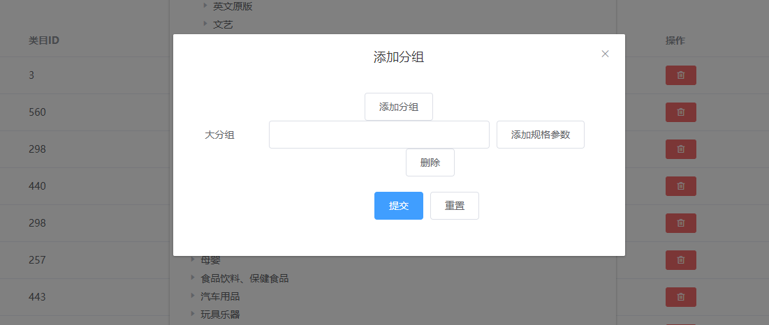
解释说明 | 如果商品类目没有添加过规格模板返回status=200。如果已经添加过规格模板返回status=400

4.规格参数添加接口
编写人 | smallming
接口定义 | /backend/itemParam/insertItemParam
接口名称 | 规格参数添加
参数说明
  含义 | 必填 | 参数名 | 类型
  请求方式 |  |  | post
  分类的id | 是 | itemCatId | Long
  分类规格参数 | 是 | paramData | String
返回值 | {  "status": 200,  "msg": "OK",  "data": null  }
返回实例 | 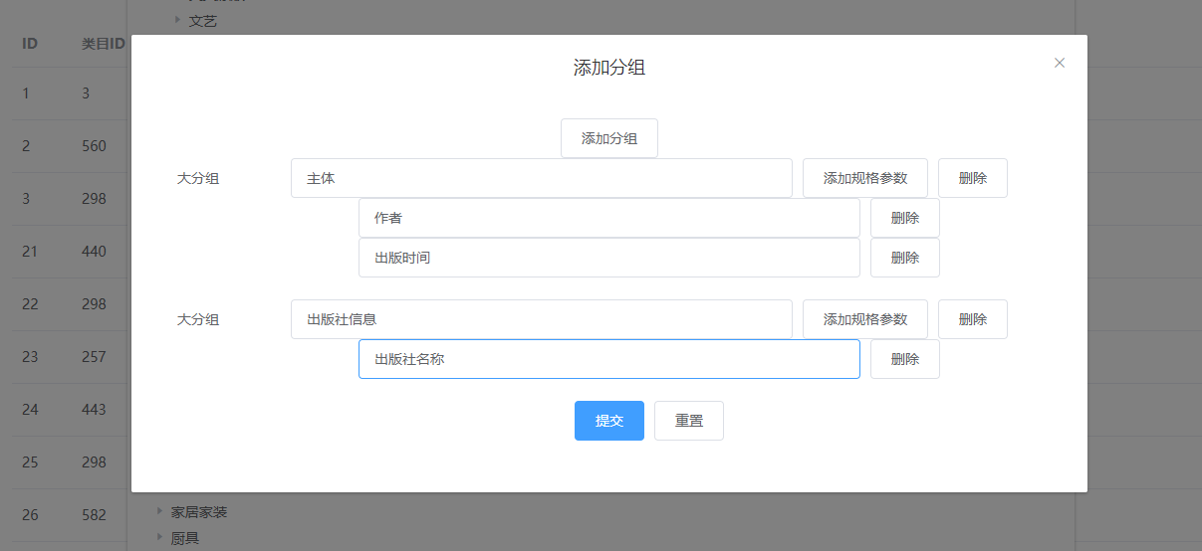
解释说明 | 添加成功返回status=200，添加失败返回status=400

5.规格参数删除接口

编写人 | smallming
接口定义 | /backend/itemParam/deleteItemParamById
接口名称 | 规格参数删除
接口说明 | 删除规格参数是物理删除。使用delete逻辑，删除具体数据。
参数说明
  含义 | 必填 | 参数名 | 类型
  请求方式 |  |  | get
  当前规格参数id | 是 | id | Long
返回值 | {  "status": 200,  "msg": "OK",  "data": null  }
返回实例 | 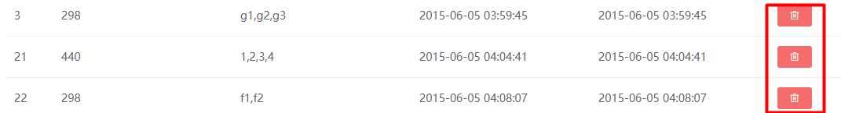
解释说明 | 删除成功后服务器端返回status=200

6.查询商品列表接口

编写人 | smallming
接口定义 | /backend/item/selectTbItemAllByPage
接口名称 | 商品列表
接口说明 | 分页查询商品数据。查询的表格是tb_item表格。  表格中有若干测试数据。测试数据的图片地址都是不可用的。  http://域名/xxxx.jpg
参数说明：
  含义 | 必填 | 参数名 | 类型
  请求方式 |  |  | get
  页码 | 否 | page | Integer | 默认为：1
  每页显示条数 | 否 | rows | Integer | 默认为：10
返回值 | {  "status": 200,  "msg": "OK",  "data": {  "total":3103, // 总条数  "result": [{ // 当前页显示的数据  "id": 536563,  "title": "new2 - 阿尔卡特 (OT-927) 炭黑 联通3G手机 双卡双待",  "sellPoint": "清仓！仅北京，武汉仓有货！",  "price": 29900000,  "num": 99999,  "barcode": "",  "image": "http://image.egou.com/jd/4ef8861cf6854de9889f3db9b24dc371.jpg",  "cid": 560,  "status": 1,  "created": "2015-03-08T13:33:18.000+0000",  "updated": "2015-04-11T12:38:38.000+0000"  }]  }  }
返回实例 | 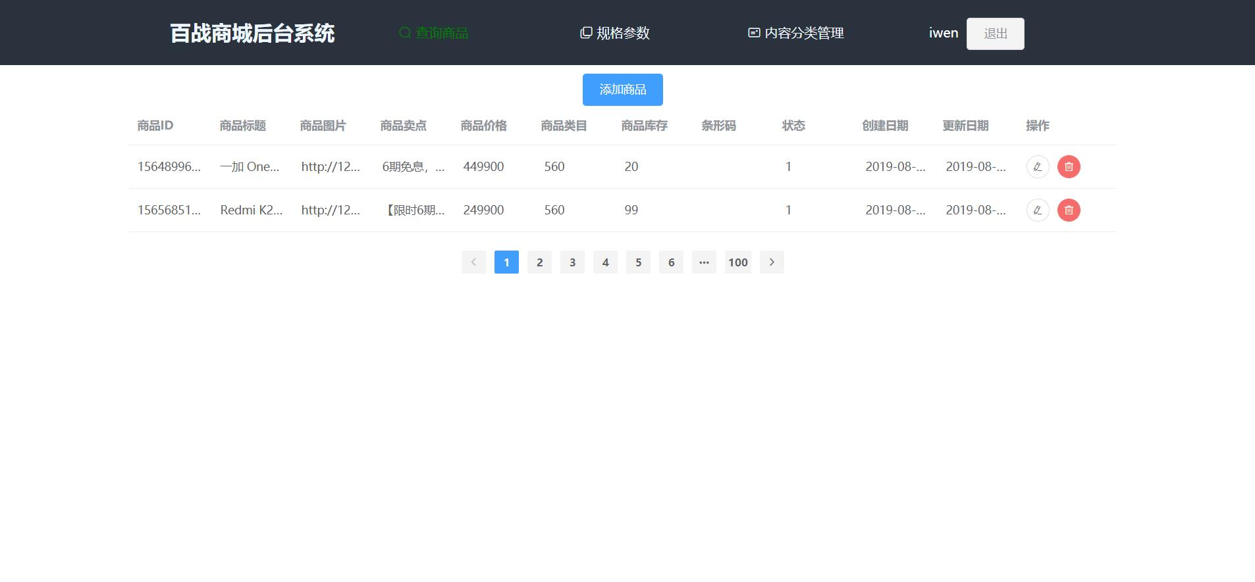
解说说明 | data中包含total（总条数），result（当前页数据）

7.图片上传接口

编写人 | smallming
接口定义 | /file/upload
接口名称 | 类目选择
接口说明 | 独立的文件上传微服务。  工程名称 baizhan_commons_fileupload  上传文件到FastDFS。  需要修改配置文件fdfs_client.conf，指定自己的tracker服务器地址。
参数说明
  含义 | 必填 | 参数名 | 类型
  请求方式 |  |  | post
  上传文件 | 是 | file
返回值 | {  "status": 200,  "msg": "OK",  "data": "http://192.168.8.129:8888/group1/M00/00/02/wKgIgV8yZt6ARnHGAAAbPYQxwxc816.png"  }
返回实例 | 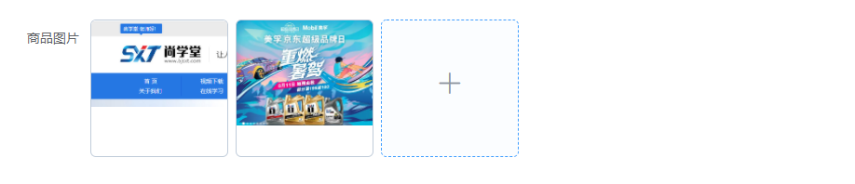
解释说明 | 上传成功后 data中存放上传图片的可访问完整路径

8.查询商品规格参数模板接口

编写人 | smallming
接口定义 | /backend/itemParam/selectItemParamByItemCatId/{itemCatId}
接口名称 | 类目选择
参数说明
  含义 | 必填 | 参数名 | 类型
  请求方式 |  |  | get
  类目id | 是 | itemCatId | number
返回值 | {  "status": 200,  "msg": "OK",  "data": {  "id": 159713607669182,  "itemCatId": 4,  "paramData": "[{\"group\":\"主体\",\"params\":[\"作者\",\"出版时间]}]",  "created": "2020-08-11 08:54:37",  "updated": "2020-08-11 08:54:37"  }  }
返回实例 | 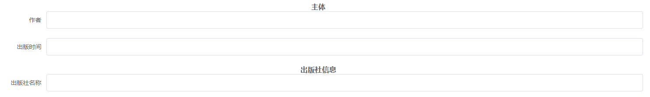
解释说明 | data属性中包含模板数据

9.商品添加接口

编写人 | smallming
接口定义 | /backend/item/insertTbItem
接口名称 | 添加商品
接口说明 | 添加商品，前端应用提交的表单中，不只是商品数据(tb_item表格数据)。  还包括商品的详情描述数据(tb_item_desc表格数据)。  还包括商品的规格参数数据(tb_item_param_item表格数据)。  商品数据，是基本数据，如：标题，卖点，单价等。  商品详情，是图文介绍，即itemDesc  商品规格数据，是每个商品对应的具体规格参数数据，即paramData
参数说明
  含义 | 必填 | 参数名 | 类型
  请求方式 |  |  | post
  商品名称 | 是 | title | String
  商品卖点 | 是 | sellPoint | String
  商品价格 | 是 | price | Long
  商品数量 | 是 | num | Integer
  商品图片 | 是 | image | String | 多张图片逗号分隔
  商品id | 是 | cid | Long
  商品规格参数 | 是 | paramData | String
  商品描述 | 是 | itemDesc | String
返回值 | {  "status": 200,  "msg": "OK",  "data": null  }
返回实例 | 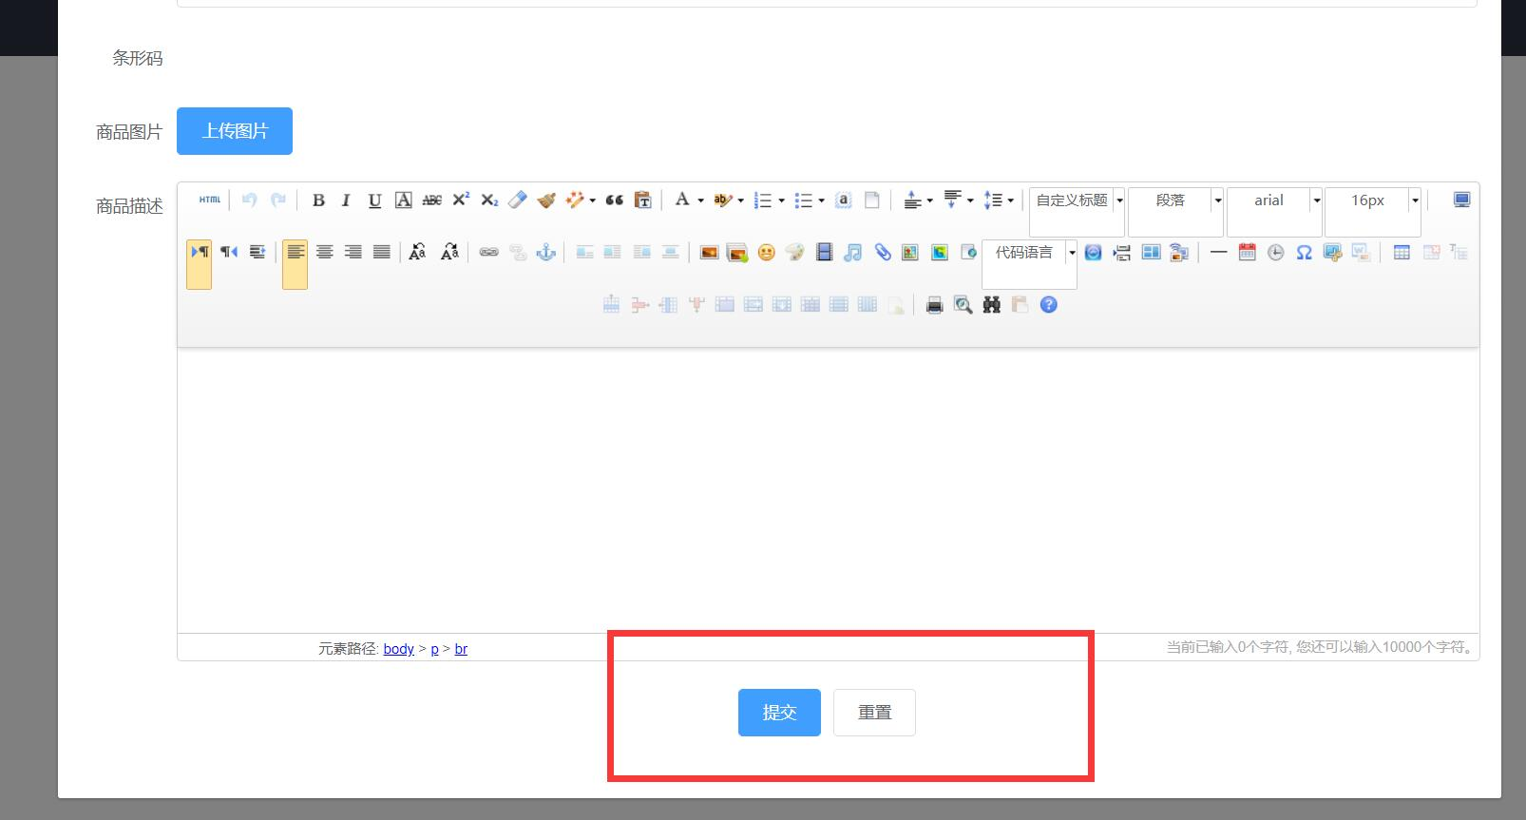
解释说明

10.删除商品

编写人 | smallming
接口定义 | /backend/item/deleteItemById
接口名称 | 删除商品
接口说明 | 商业项目中，绝大多数数据禁止物理删除。  禁止使用delete语法删除数据。  每条数据都可能是商业项目的一个分析素材，即使是无效的，过期的，可能被删除的数据。如：退货订单（分析退货原因等），取消的订单（分析取消订单的货品集中所在），删除的商品（分析平台曾经销售的商品的市场状态）等。  商业项目中，大多数的删除都是标记删除，即标记一个状态。如已删除。  部分数据可以恢复继续使用。部分数据不可恢复。
参数说明
  含义 | 必填 | 参数名 | 类型
  请求方式 |  |  | post
  删除行id | 是 | id | Long
返回值 | {  "status": 200,  "msg": "OK",  "data": null  }
返回实例 | 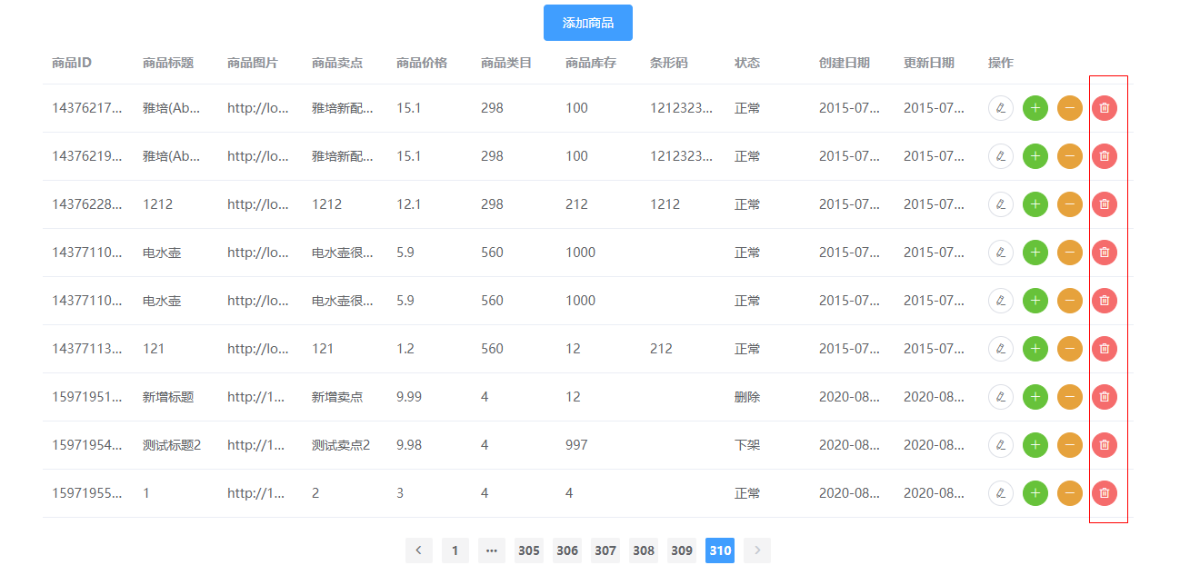
解释说明

11.上架商品

编写人 | smallming
接口定义 | /backend/item/onshelfItemById
接口名称 | 上架商品
接口说明 | 修改商品的状态为1。代表正常状态。即上架|在售。
参数说明
  含义 | 必填 | 参数名 | 类型
  请求方式 |  |  | post
  上架商品id | 是 | id | Long
返回值 | {  "status": 200,  "msg": "OK",  "data": null  }
返回实例 | 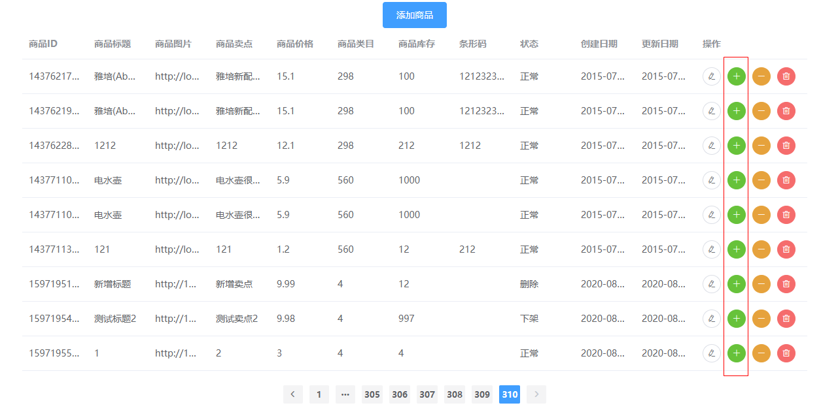
解释说明

12.下架商品

编写人 | smallming
接口定义 | /backend/item/offshelfItemById
接口名称 | 下架商品
接口说明 | 修改商品状态status = 2。商品下架，相当于库存停售。
参数说明
  含义 | 必填 | 参数名 | 类型
  请求方式 |  |  | post
  下架商品id | 是 | id | Long
返回值 | {  "status": 200,  "msg": "OK",  "data": null  }
返回实例 | 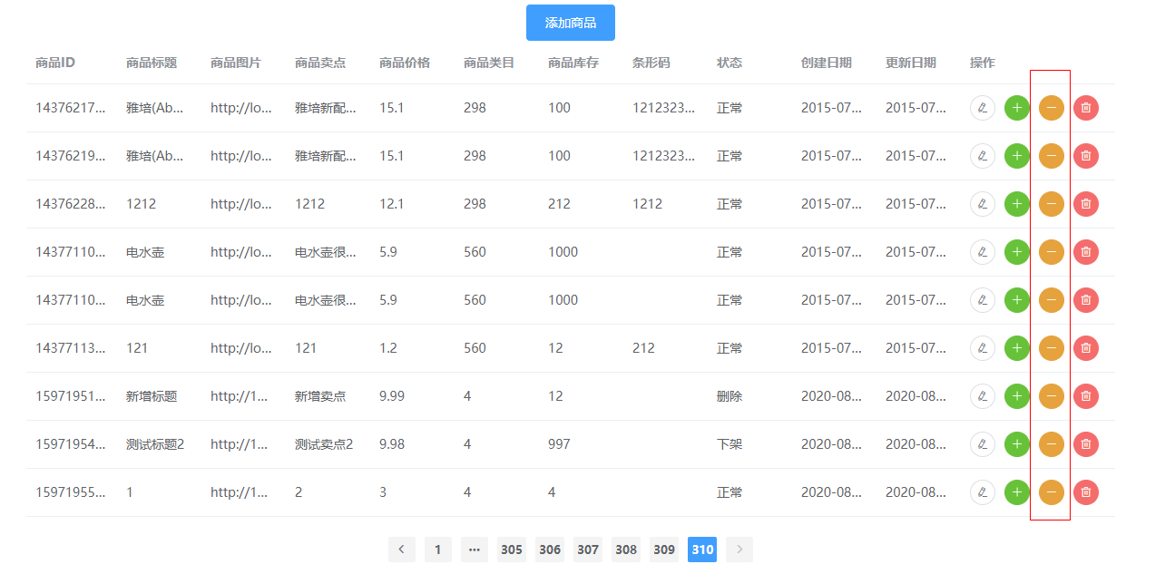
解释说明

13预更新商品接口

编写人 | smallming
接口定义 | /backend/item/preUpdateItem
接口名称 | 预更新商品
接口说明 | 更新商品之前的查询。根据商品的主键，查询商品的所有相关数据  如：商品类型，商品基本信息，商品详情，商品规格
参数说明
  含义 | 必填 | 参数名 | 类型
  请求方式 |  |  | post
  商品主键 | 是 | id | Long
返回值 | {  "status": 200,  "msg": "OK",  "data": {  "itemCat": {  "id": 4,  "parentId": 2,  "name": "网络原创",  "status": 1,  "sortOrder": 2,  "isParent": false,  "created": "2014-10-15 10:31:55",  "updated": "2014-10-15 10:31:55"  },  "item": {  "id": 159719555552542,  "title": "1",  "sellPoint": "2",  "price": 300,  "num": 4,  "barcode": null,  "image": "http://192.168.8.129:8888/group1/M00/00/02/wKgIgV8zRRqAW9OCAACHUtVWhLQ475.png,http://192.168.8.129:8888/group1/M00/00/02/wKgIgV8zRR2AO-mxAAk-k6F9rsA405.png",  "cid": 4,  "status": 3,  "created": "2020-08-12 01:25:56",  "updated": "2020-08-12 02:43:09"  },  "itemDesc": {  "itemId": 159719555552542,  "itemDesc": "<p>5</p>",  "created": "2020-08-12 01:25:56",  "updated": "2020-08-12 01:25:56"  },  "itemParamItem": {  "id": 159719555553205,  "itemId": 159719555552542,  "paramData": "[{\"group\":\"主体\",\"params\":[{\"k\":\"作者\",\"v\":\"6\"},{\"k\":\"出版时间\",\"v\":\"7\"}]},{\"group\":\"出版社信息\",\"params\":[{\"k\":\"出版社名称\",\"v\":\"8\"}]}]",  "created": "2020-08-12 01:25:56",  "updated": "2020-08-12 01:25:56"  }  }  }
返回实例 | 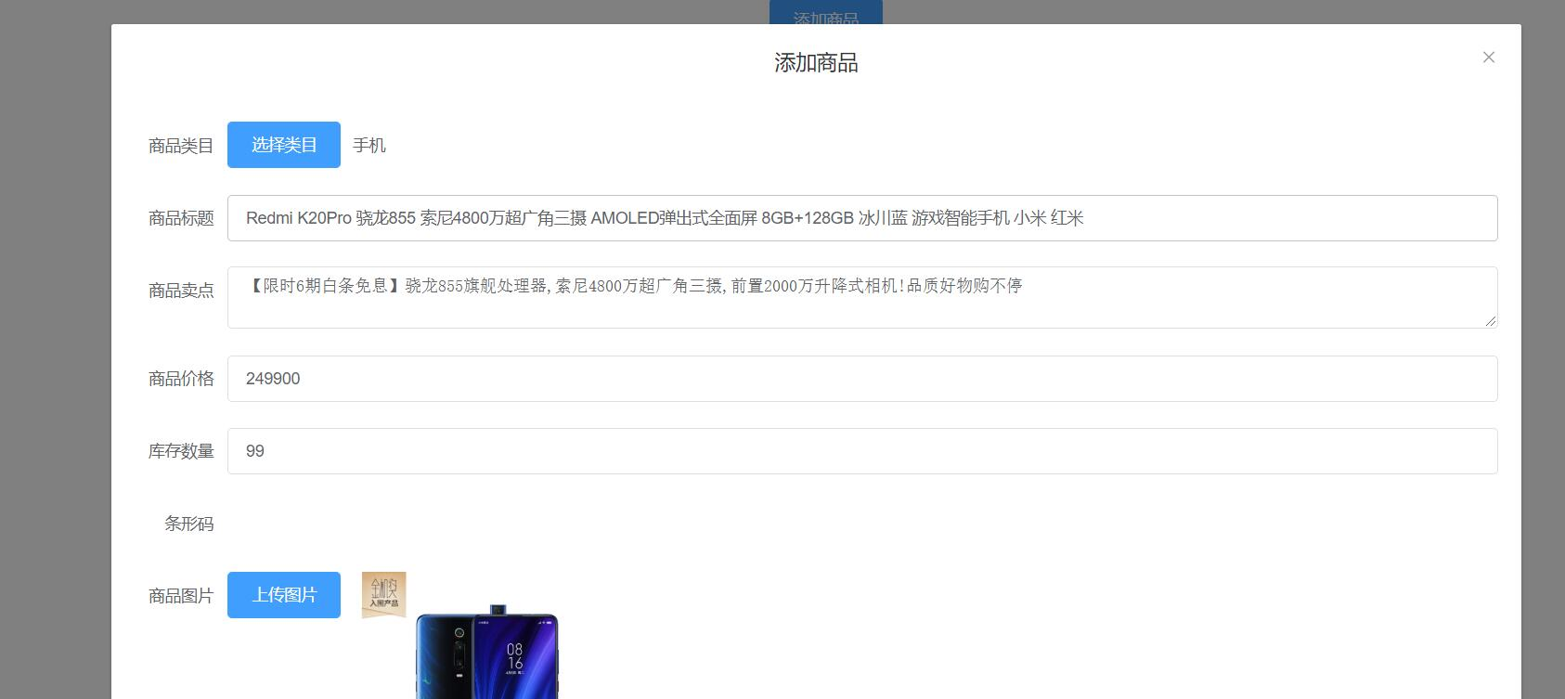
解释说明

14 修改商品信息接口
编写人 | smallming
接口定义 | /backend/item/updateTbItem
接口名称 | 修改商品
接口说明 | 更新商品，需要更新商品数据，商品详情数据，商品规格数据。  都可能发生变化，至少更新时间需要修改。
参数说明
  含义 | 必填 | 参数名 | 类型
  请求方式 |  |  | post
  商品卖点 | 是 | sellPoint | String
  商品价格 | 是 | price | Long
  商品数量 | 是 | num | String
  商品图片 | 是 | image | String
  商品id | 是 | id | Long
  类目id | 是 | cid | Long
  商品名称 | 是 | title | String
  规格参数 | 是 | paramData | String
  商品描述 | 是 | itemDesc | String
返回值 | {  "status": 200,  "msg": "OK",  "data": null  }
返回实例 | 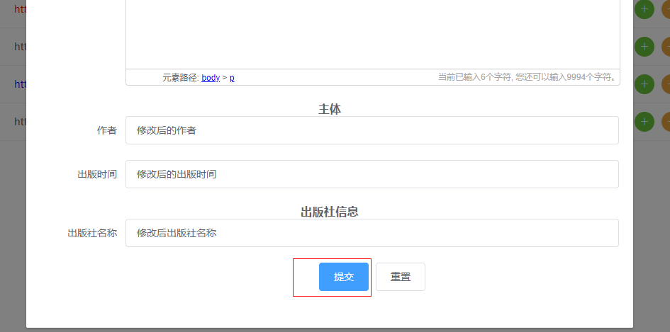
解释说明

15 内容分类管理查询接口

编写人 | smallming
接口定义 | /backend/contentCategory/selectContentCategoryByParentId
接口名称 | 分类内容管理 查询
接口说明 | CMS(Content Management System)内容管理系统中的内容分类管理功能。  根据父内容分类主键，查询子内容分类集合；要求查询的内容分类状态status=1，内容分类数据状态不可回溯。类似商品类型查询逻辑。  访问表格：tb_content_category  内容管理系统是各系统平台中的后台管理核心之一，主要管理系统平台中可编辑内容信息，如：广告、通告、logo图片地址、网站基本信息（网站名称、搜索引擎优化关键字等）、通知文章、新闻等。  在电商平台中，主要用于管理广告信息，快报信息，页头页脚等。一般都回划分若干子系统，如：广告CMS子系统、快报CMS子系统等。  当前项目中，CMS系统主要用于广告管理，用于为后期开发的前台系统首页中的轮播广告提供数据。
参数说明
  含义 | 必填 | 参数名 | 类型
  请求方式 |  |  | post
  分类父id | 是 | id | Long | 默认值0
返回值 | {  "status": 200,  "msg": "OK",  "data": [{  "id": 30,  "parentId": 0,  "name": "百战商城",  "status": 1,  "sortOrder": 1,  "isParent": true,  "created": "2015-04-03 08:51:38",  "updated": "2015-04-03 08:51:40",  "leaf": false  }]  }
返回实例 | 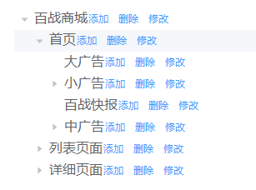
解释说明 | leaf表示是否为叶子节点

16 内容分类管理添加接口

编写人 | smallming
接口定义 | /backend/contentCategory/insertContentCategory
接口名称 | 分类内容管理 添加
接口说明 | 添加新的内容分类。  需通过代码生成新内容分类主键。  新数据中包含父内容分类主键，和当前内容分类名称。  要求新增的内容分类名称不能有同名的同级其他有效内容分类，即状态status=1的同级内容分类不能同名。
参数说明
  含义 | 必填 | 参数名 | 类型
  请求方式 |  |  | post
  父级id | 是 | parentId | Long
  添加名字 | 是 | name | String
返回值 | {  "status": 200,  "msg": "OK",  "data": null  }
返回实例 | 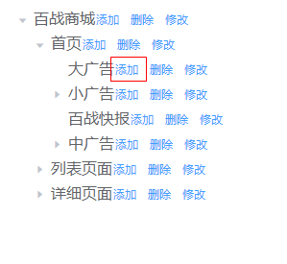
解释说明

17 内容分类管理删除接口

编写人 | smallming
接口定义 | /backend/contentCategory/deleteContentCategoryById
接口名称 | 分类内容管理 删除
接口说明 | 删除内容分类。此功能为标记删除，即标记状态status=2
参数说明
  含义 | 必填 | 参数名 | 类型
  请求方式 |  |  | post
  当前删除数据的id | 是 | id | Long
返回值 | {  "status": 200,  "msg": "OK",  "data": null  }
返回实例 | 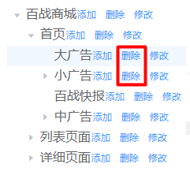
解释说明

18 内容分类管理修改接口

编写人 | smallming
接口定义 | /backend/contentCategory/updateContentCategory
接口名称 | 分类内容管理 修改
接口说明 | 修改内容分类数据即修改内容分类名称。  要求：修改后的内容分类不能有同级同名的其他有效内容分类。
参数说明
  含义 | 必填 | 参数名 | 类型
  请求方式 |  |  | post
  当前修改id | 是 | id | number
  当前修改名称 | 是 | name | string
返回值 | {  "status": 200,  "msg": "OK",  "data": null  }
返回实例 | 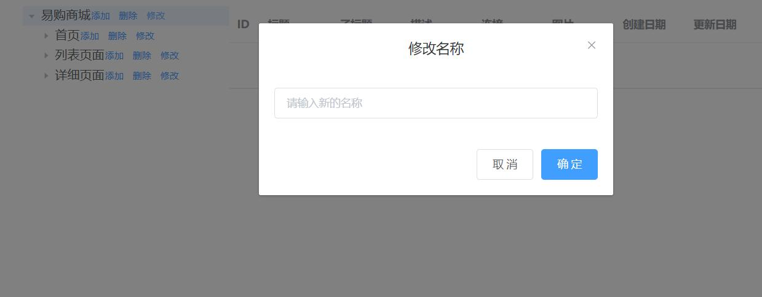
解释说明

19 内容管理查询接口

编写人 | smallming
接口定义 | /backend/content/selectTbContentAllByCategoryId
接口名称 | 内容管理 查询接口
接口说明 | 根据内容分类查询内容数据。此功能不需实现分页逻辑。  访问表格为： tb_content  在tb_content表格中有内容分类外键字段。
参数说明
  含义 | 必填 | 参数名 | 类型
  请求方式 |  |  | post
  分类主键 | 是 | categoryId | Long
返回值 | {  "status": 200,  "msg": "OK",  "data": [{  "id": 28,  "categoryId": 89,  "title": "标题1",  "subTitle": "标题1",  "titleDesc": "标题1",  "url": "http://www.jd.com",  "pic": "http://localhost:9000/images/2015/07/27/1437979301511057.jpg",  "pic2": null,  "content": "标题1",  "created": "2015-07-27 06:41:57",  "updated": "2015-07-27 06:41:57"  }]  }
返回实例 | 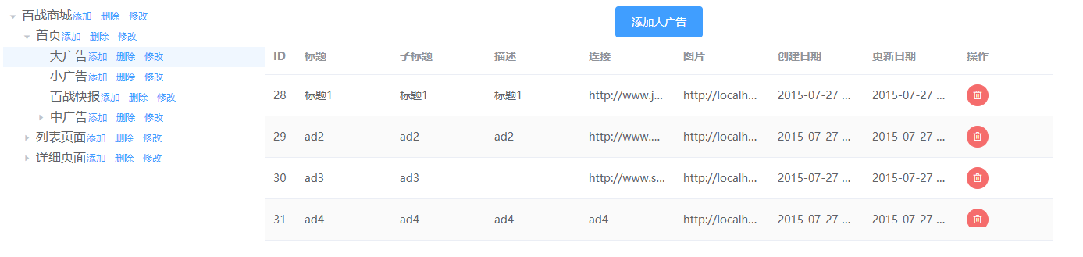
解释说明

20 内容管理添加接口
编写人 | smallming
接口定义 | /backend/content/insertTbContent
接口名称 | 内容管理 查询接口
接口说明 | 添加新内容数据。
参数说明
  含义 | 必填 | 参数名 | 类型
  请求方式 |  |  | post
  当前要添加内容分类id | 是 | categoryId | Long
  标题 | 是 | title | String
  子标题 | 是 | subTitle | String
  url地址 | 是 | url | String
  图片 | 是 | pic | String
  内容描述 | 是 | content | String
  标题描述 | 是 | titleDesc | String
返回值 | {  "status": 200,  "msg": "OK",  "data": null  }
返回实例 | 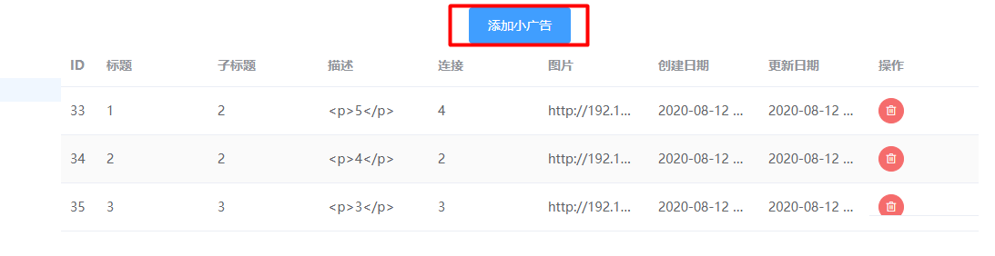
解释说明

21 内容管理删除接口

编写人 | smallming
接口定义 | /backend/content/deleteContentByIds
接口名称 | 内容管理删除
接口说明 | 删除内容数据，此功能为物理删除。即使用delete逻辑删除数据库数据。
参数说明
  含义 | 必填 | 参数名 | 类型
  请求方式 |  |  | post
  当前删除id | 是 | id | Long
返回值 | {  "status": 200,  "msg": "OK",  "data": null  }
返回实例 | 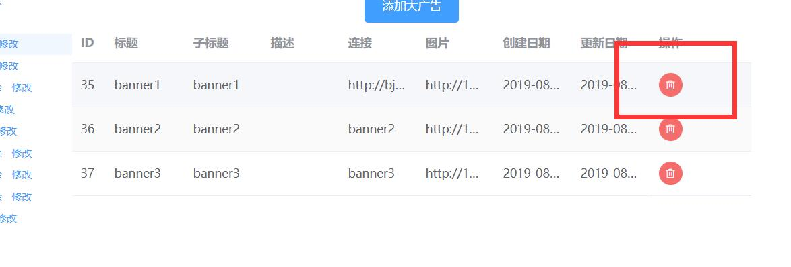
解释说明

